CHUYÊN ĐỀ: GÓC
Họ tên: ………….………………………..…..……………… Lớp: 6B1/6B2 …... Ngày: …. / … / 20….
BÀI 5. DẤU HIỆU NHẬN BIẾT TIA NĂM GIỮA HAI TIA
I. Tóm tắt lý thuyết
* Dấu hiệu 1.
Nếu tia Oy cắt đoạn thẳng AB tại điểm M nằm ở giữa A và B (A và B khác O;A ∈ Ox ; B ∈ Oz) thì tia Oy nằm giữa hai tia Ox và Oz (Hình 1).  * Dấu hiệu 2.  Nếu  thì tia Oy nằm giữa hai tia Ox và Oz (Hình 1). | 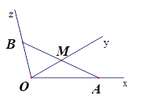  Hình 1
* Dấu hiệu 3.
Trên cùng một nửa mặt phẳng bờ chứa tia Ox có các tia Oy, Oz sao cho 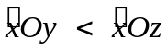 thì tia Oy nằm giữa hai tia Ox và Oz (Hình 1).
* Dấu hiệu 4.
Trên cùng một nửa mặt phẳng bờ chứa tia Ox có các tia Oy, Oz, Ot sao cho 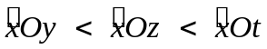 thì tia Oz nằm giữa hai tia Oy và Ot (Hình 2). | 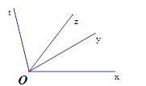  Hình 2
* Dấu hiệu 5.
Nếu tia Ot nằm giữa hai tia Ox, Oy ; tia Om nằm giữa hai tia Ot và Ox ; tia On nằm giữa hai tia Ot và Oy thì tia Ot nằm giữa hai tia Om và On (Hình 3). | 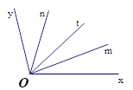  Hình 3
* Dấu hiệu 6.
Cho hai góc kề AOB và AOC.
a) Nếu 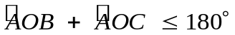 thì tia OA nằm giữa hai tia OB và OC (Hình 4).
b) Nếu 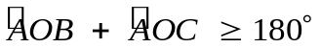thì tia OA không nằm giữa hai tia OB, OC mà tia đối của tia OA (tia OA') nằm giữa hai tia OB và OC (Hình 5).
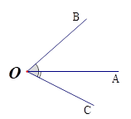  Hình 4 | 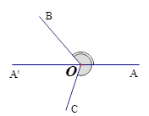  Hình 5

II. Bài tập
Bài 1: Cho ba tia chung gốc OA, OB, OC sao cho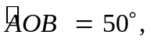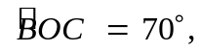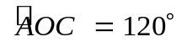. Vẽ tia OM sao cho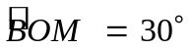. Tính số đo của góc AOM.
Bài 2: Cho góc xOy và tia phân giác Ot của nó. Vẽ các tia  và  nằm trong góc 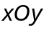 sao cho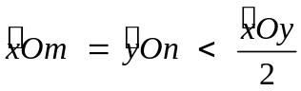 . Chứng tỏ rằng tia  là tia phân giác của góc 
Bài 3: Cho góc có số đo là 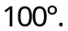 Vẽ tia sao cho 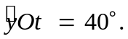 Tính số đo của góc  .
Bài 4: Cho góc 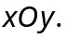 Vẽ tia Om nằm giữa hai tia Ox và Oy, tia On nằm giữa hai tia và  . Chứng tỏ rằng tia Om nằm giữa hai tia Ox và On, tia On nằm giữa hai tia Ox và Oy.
Bài 5: Cho góc có số đo là 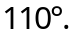 Lấy điểm M ở trong góc sao cho 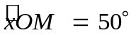. Trên nửa mặt phẳng bờ chứa tia Oy mà không có điểm M lấy điểm N sao cho 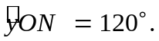 Chứng tỏ rằng ba điểm M, O, N thẳng hàng.
Bài 6: Cho góc tù xOy có số đo là aº. Tia Ot bất kì nằm trong góc Vẽ các tia Om, On lần lượt là các tia phân giác của các góc và . Chứng tỏ rằng:
a) 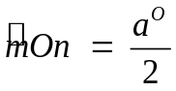
b) Góc 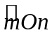 là góc nhọn lớn hơn 45°.

III. Bài tập bổ sung
Bài 1: Trên một nửa mặt phẳng bờ chứa tia OA, vẽ các tia OM, OB, OC sao cho  Cho biết 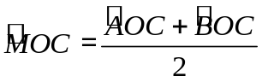, chứng tỏ rằng tia OM là tia phân giác của góc 
Bài 2: Trên một nửa mặt phẳng bờ chứa tia Ox vẽ các tia Oy, Oz sao cho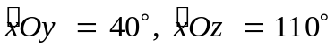. Vẽ các tia phân giác Om và On của các góc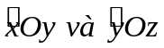 . Tính số đo của góc  .
Bài 3: Cho góc bẹt xOy. Trên cùng một nửa mặt phẳng bờ xy vẽ các tia Om và Ot sao cho 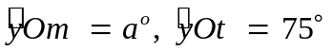 trong đó a < 75. Vẽ tia phân giác On của góc xOm. Tìm giá trị của a để tia Ot là tia phân giác của góc mOn.

IV. Bài tập về nhà
Bài 1: Cho góc bẹt xOy. Trên cùng một nửa mặt phẳng bờ xy vẽ các tia Om, On, Ot sao cho. Chứng tỏ rằng :
a) Tia Om không phải là tia phân giác của góc ;
b) Tia Ot là tia phân giác của góc
Bài 2: Cho hai góc kề 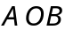và . Biết 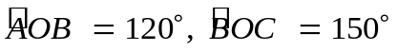 tính số đo của góc 
Bài 3: Cho góc bẹt . Vẽ các tia OC, OD sao cho 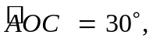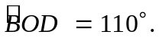Tính số đo của góc  .
Bài 4: Cho góc bẹt . Trên hai nửa mặt phẳng đối nhau bờ xy vẽ các tia Om, On sao cho 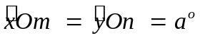 (0 < a < 180). Hỏi hai tia Om, On có vị trí như thế nào đối với nhau ?

